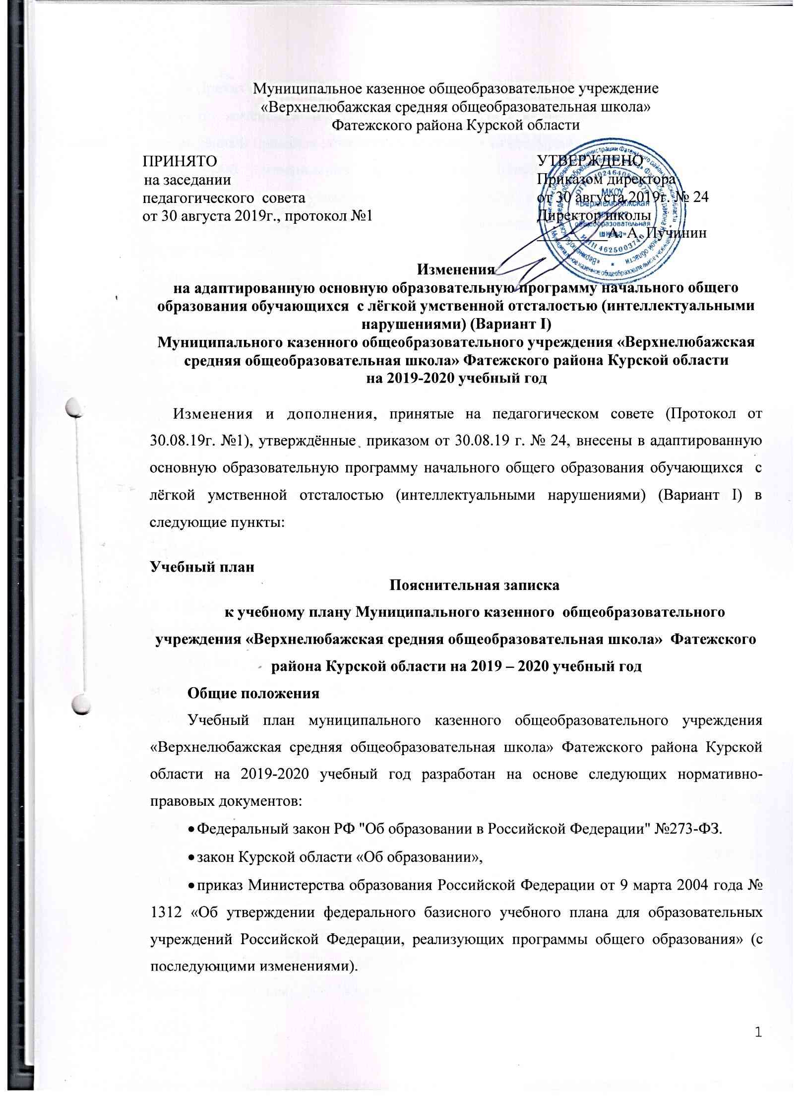

* Приказ комитета образования и науки Курской области от 17.08.2012 г. №1-893 «О внесении изменений и дополнений в региональный базисный учебный план, утверждённый приказом комитета образования и науки Курской области от23.03.2007 № 1-421 «Об утверждении регионального базисного учебного плана для общеобразовательных учреждений Курской области, реализующих программы общего образования» (в редакции приказа комитета образования и науки Курской области от 17. 08.2012 г. № 1-893),
* Постановление Главного государственного санитарного врача РФ от 29 декабря 2010 года №189 «Об утверждении СанПиН 2.4.2.2821-10 «Санитарно-эпидемиологические требования к условиям и организации обучения в общеобразовательных учреждениях».
* Постановление Главного государственного санитарного врача РФ от24.11.2015 № 81 «Об утверждении изменений № 3 в СанПиН 2.4.2.2821-10 «Санитарно-эпидемиологические требования к условиям и организации обучения в общеобразовательных организациях»
* Инструктивно-методическое письмо комитета образования и науки Курской области от 16.05.2014 г. № 10.1-.07-02/3070,«Методических рекомендаций по проектированию и реализации основных образовательных программ начального общего и основного общего образования в соответствии с ФГОС НООО и ФГОС ООО .
* Приказ Министерства образования и науки Российской Федерации от 31.12.2015г. №1576 «О внесении изменений при проектировании учебных планов НОО», 31.12.2015г. №1577 «О внесении изменений при проектировании учебных планов ООО».
* Приказ Министерства образования и науки РФ от 7 июня 2017 г. N 506 "О внесении изменений в федеральный компонент государственных образовательных стандартов начального общего, основного общего и среднего (полного) общего образования, утвержденный приказом Министерства образования Российской Федерации от 5 марта 2004 г. N 1089".
* Письмо Министерства образования и науки РФ от 17 мая 2018 г. N 08-1214 «Об изучении второго иностранного языка».
* [Письмо Федеральной службы по надзору в сфере образования и науки от 20 июня 2018 г. № 05-192](http://gcrodost14.nios.ru/sites/gcrodost14.nios.ru/files/pismo_federalnoy_sluzhby_po_nadzoru_v_sfere_obrazovaniya_i_nauki_ot_20_iyunya_2018_g._n_05-192.docx) «О вопросах изучения родных языков из числа языков народов РФ».
* [Письмо Минобрнауки России от 09.10.2017 № ТС-945/08](http://gcrodost14.nios.ru/sites/gcrodost14.nios.ru/files/o_realizacii_prav_grazhdan_na_poluchenie_obrazovaniya_na_rodnom_yazyke.docx) «О реализации прав граждан на получение образования на родном языке».
* Приказ Минобрнауки от 31.03.2014 г. № 253 «Об утверждении федерального перечня учебников, рекомендуемых к использованию при реализации имеющих государственную аккредитацию образовательных программ начального общего, основного общего, среднего общего образования».
* Письмо Минобрнауки России от 20 июня 2017г. №ТС-194/08«Об организации изучения учебного предмета «Астрономия»».
* «Методические рекомендации органам исполнительной власти субъектов Российской Федерации, осуществляющим государственное управление в сфере образования, по вопросу изучения государственных языков республик, находящихся в составе Российской Федерации» от 06.12.2017 года № 08-2595

Набор образовательных областей и номенклатура учебных предметов, реализующих федеральный государственный образовательный стандарт, федеральный компонент государственного образовательного стандарта, представлены в учебном плане необходимым количеством часов с учетом предельно допустимой нагрузки, что позволяет создать единое образовательное пространство и гарантирует овладение обучающимися необходимым минимумом знаний, умений и навыков. Третий час учебного предмета «Физическая культура» используется на увеличение двигательной активности и развитие физических качеств обучающихся, внедрение современных систем физического воспитания.

Учебный план включает учебные планы для обучающихся, которым рекомендовано обучение по адаптированным общеобразовательным программам для детей с ограниченными возможностями здоровья, имеющих умственную отсталость (интеллектуальные нарушения), множественные нарушения развития.

Учебный план представлен обязательными занятиями по выбору обучающихся, изучение предметов регионального и школьного компонентов. Продолжительность урока - 40 минут.

Режим работы установлен следующий: 1 класс- 5 дневная неделя; использования « ступенчатого» режима обучения в первом полугодии (в сентябре) -3 урока в день по 35 минут каждый, октябрь - май – по 4 урока по 40 минут; 2-11 классы – 5-дневная учебная неделя. Продолжительность уроков - 40 минут

Промежуточная аттестация учащихся осуществляется путем выведения годовых отметок успеваемости на основе четвертных отметок успеваемости, выставленных учащимся в течение соответствующего учебного года.

**Индивидуальный учебный план**

**для обучающейся с ОВЗ 2б класса , имеющей интеллектуальные нарушения (пр.1599,вар.1) (обучение на дому)**

На основании коллегиального заключения ПМПК Курской области от 04. 09.2018 года протокол № 838 порядковый №13, заявления родителей от 30.09.18 обучающаяся 2б класса обучается по адаптированной образовательной программе для детей с ОВЗ, имеющих умственную отсталость **(**интеллектуальные нарушения).

Индивидуальный учебный план для **обучающейся** разработан в соответствии сПриказом Министерства образования и науки РФ от 19 декабря 2014 г. N 1598 "Об утверждении федерального государственного образовательного стандарта начального общего образования обучающихся с ограниченными возможностями здоровья**",** ФГОС образования обучающихся с умственной отсталостью (интеллектуальными нарушениями) (Приказ №1599 от 19.12.2014 года).

Обучение осуществляется на дому, по 5 – дневной учебной неделе. Продолжительность учебного года – 35 учебных недель. Продолжительность урока – 40 минут в соответствии с требованиями Сан-Пин.

Учебная недельная нагрузка осуществляется в полном объеме (приведена в соответствие с СанПин для 2 классов).

**Индивидуальный учебный план**

**для обучающейся с ОВЗ 2б класса, имеющую умственную отсталость (интеллектуальные нарушения) (пр.1599,вар.1) (обучение на дому)**

|  |  |  |  |
| --- | --- | --- | --- |
| **Предметные области** | **Учебные предметы**    **Классы** | **Количество часов в неделю** | **Всего** |
| **II** |  |
| ***I.Обязательная часть*** | | |  |
| 1.Язык и речевая практика | Русский язык | 5 | 5 |
| Чтение | 4 | 4 |
| Речевая практика | 1 | 1 |
| 2. Математика | Математика | 5 | 5 |
| 3. Естествознание | Мир природы и человека | 1 | 1 |
| 4. Искусство | Музыка | 1 | 1 |
| Изобразительное искусство | 1 | 1 |
| 5.Физическая культура | Физическая культура | 3 | 3 |
| 6. Технологии | Ручной труд | 2 | 2 |
| **Итого: максимально допустимая недельная нагрузка обучающихся** | | **23** |  |
| ***II.Часть, формируемая участниками образовательных отношений*** | | |  |
| **Коррекционно-развивающее направление** | | **6** | **6** |
| Логопедические занятия | | 4 | 4 |
| Развитие психомоторики и сенсорных процессов | | 2 | 2 |
| **Итого:** | | **6** | **6** |

**Индивидуальный учебный план**

**для обучающегося с ОВЗ 1а класса, имеющего интеллектуальные нарушения (пр.1599,вар.1) (обучение на дому)**

На основании коллегиального заключения ПМПК Курской области от 21.08.2018 года протокол № 746 порядковый №31, заявления родителей от 29.08.19 обучающийся 1а класса зачислен на обучение по адаптированной образовательной программе для детей с ОВЗ, имеющих умственную отсталость **(**интеллектуальные нарушения) .

Индивидуальный учебный план разработан в соответствии сПриказом Министерства образования и науки РФ от 19 декабря 2014 г. N 1598 "Об утверждении федерального государственного образовательного стандарта начального общего образования обучающихся с ограниченными возможностями здоровья**",** ФГОС образования обучающихся с умственной отсталостью (интеллектуальными нарушениями) (Приказ №1599 от 19.12.2014 года).

Обучение осуществляется на дому, по 5 – дневной учебной неделе. Продолжительность учебного года – 35 учебных недель. Продолжительность урока – 35 минут в соответствии с требованиями Сан-Пин.

Учебная недельная нагрузка осуществляется в полном объеме (приведена в соответствие с СанПин для 1 классов).

**Индивидуальный учебный план**

**для обучающегося с ОВЗ 1а класса, имеющего интеллектуальные нарушения (пр.1599,вар.1) (обучение на дому)**

|  |  |  |  |
| --- | --- | --- | --- |
| **Предметные области** | **Учебные предметы**  **Классы** | **Количество часов в неделю** | **Всего** |
| **I** |  |
| ***I.Обязательная часть*** | | |  |
| 1.Язык и речевая практика | Русский язык | 4 | 4 |
| Чтение | 4 | 4 |
| Речевая практика | 1 | 1 |
| 2. Математика | Математика | 4 | 4 |
| 3. Естествознание | Мир природы и человека | 1 | 1 |
| 4. Искусство | Музыка | 1 | 1 |
| Изобразительное искусство | 1 | 1 |
| 5.Физическая культура | Физическая культура | 3 | 3 |
| 6. Технологии | Ручной труд | 2 | 2 |
| **Итого: максимально допустимая недельная нагрузка обучающихся** | | **21** | **21** |
| ***II.Часть, формируемая участниками образовательных отношений*** | | |  |
| **Коррекционно-развивающее направление** | | **6** | **6** |
| Логопедические занятия | | 4 | 4 |
| Развитие психомоторики и сенсорных процессов | | 2 | 2 |
| **Итого:** | | **6** | **6** |

**Индивидуальный учебный план**

**для обучающегося с ОВЗ 3б класса, имеющего интеллектуальные нарушения (пр.1599,вар.1)**

**(обучение на дому)**

На основании коллегиального заключения ПМПК Курской области от 23.08.2017 года протокол № 601-2017 порядковый № 05, заявления родителей от 27.09.19 обучающийся 3б класса с 30.09.2019 г. зачислен в МКОУ «Верхнелюбажская средняя общеобразовательная школа» Фатежского района Курской области, обучается по адаптированной образовательной программе для детей с ОВЗ, имеющих умственную отсталость **(**интеллектуальные нарушения) (пр. 1599, в. 1).

Индивидуальный учебный план разработан в соответствии сПриказом Министерства образования и науки РФ от 19 декабря 2014 г. №1598 "Об утверждении федерального государственного образовательного стандарта начального общего образования обучающихся с ограниченными возможностями здоровья**",** ФГОС образования обучающихся с умственной отсталостью (интеллектуальными нарушениями) (Приказ №1599 от 19.12.2014 года).

Обучение осуществляется на дому, по 5 – дневной учебной неделе. Продолжительность учебного года – 35 учебных недель. Продолжительность урока – 40 минут в соответствии с требованиями Сан-Пин.

Учебная недельная нагрузка осуществляется в полном объеме (приведена в соответствие с СанПин для 3 классов).

**Индивидуальный учебный план**

**для обучающегося с ОВЗ 3б класса , имеющего интеллектуальные нарушения (пр.1599,вар.1) (обучение на дому)**

|  |  |  |  |
| --- | --- | --- | --- |
| **Предметные области** | **Учебные предметы**    **Классы** | **Количество часов в неделю** | **Всего** |
| **III** |  |
| ***I.Обязательная часть*** | | |  |
| 1.Язык и речевая практика | Русский язык | 5 | 5 |
| Чтение | 4 | 4 |
| Речевая практика | 1 | 1 |
| 2. Математика | Математика | 5 | 5 |
| 3. Естествознание | Мир природы и человека | 1 | 1 |
| 4. Искусство | Музыка | 1 | 1 |
| Изобразительное искусство | 1 | 1 |
| 5.Физическая культура | Физическая культура | 3 | 3 |
| 6. Технологии | Ручной труд | 2 | 2 |
| **Итого: максимально допустимая недельная нагрузка обучающихся** | | **23** |  |
| ***II.Часть, формируемая участниками образовательных отношений*** | | |  |
| **Коррекционно-развивающее направление** | | **6** | **6** |
| Логопедические занятия | | 4 | 4 |
| Развитие психомоторики и сенсорных процессов | | 2 | 2 |
| **Итого:** | | **6** | **6** |

**Календарный график**

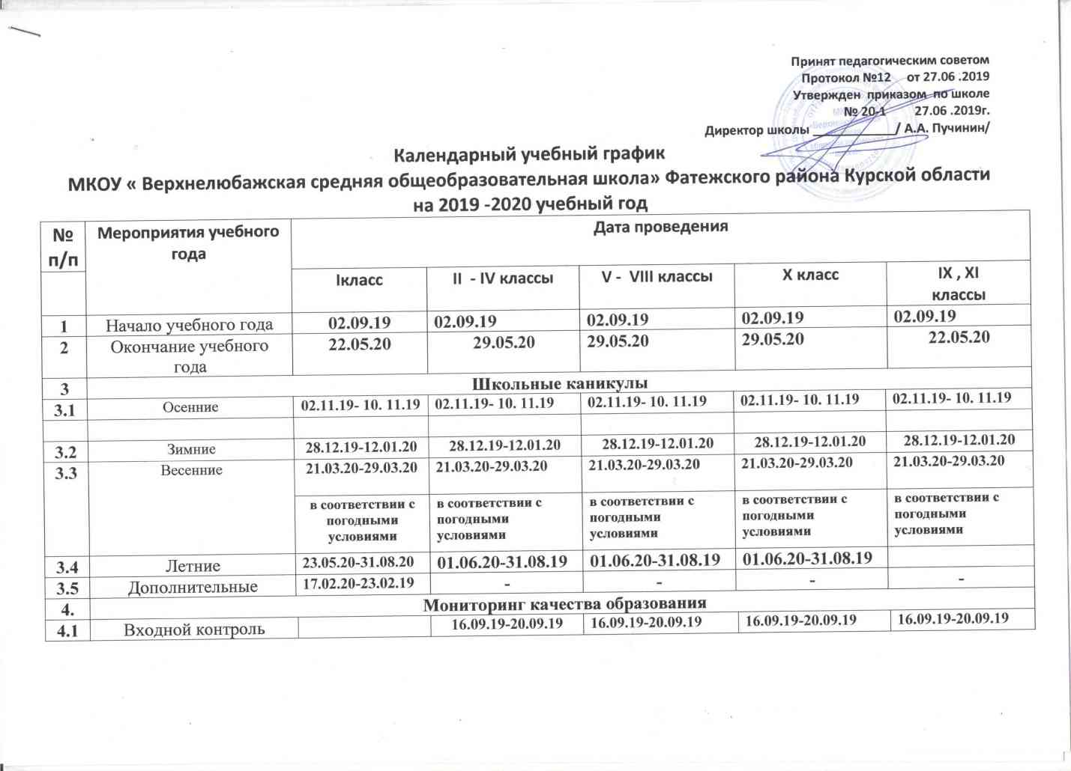

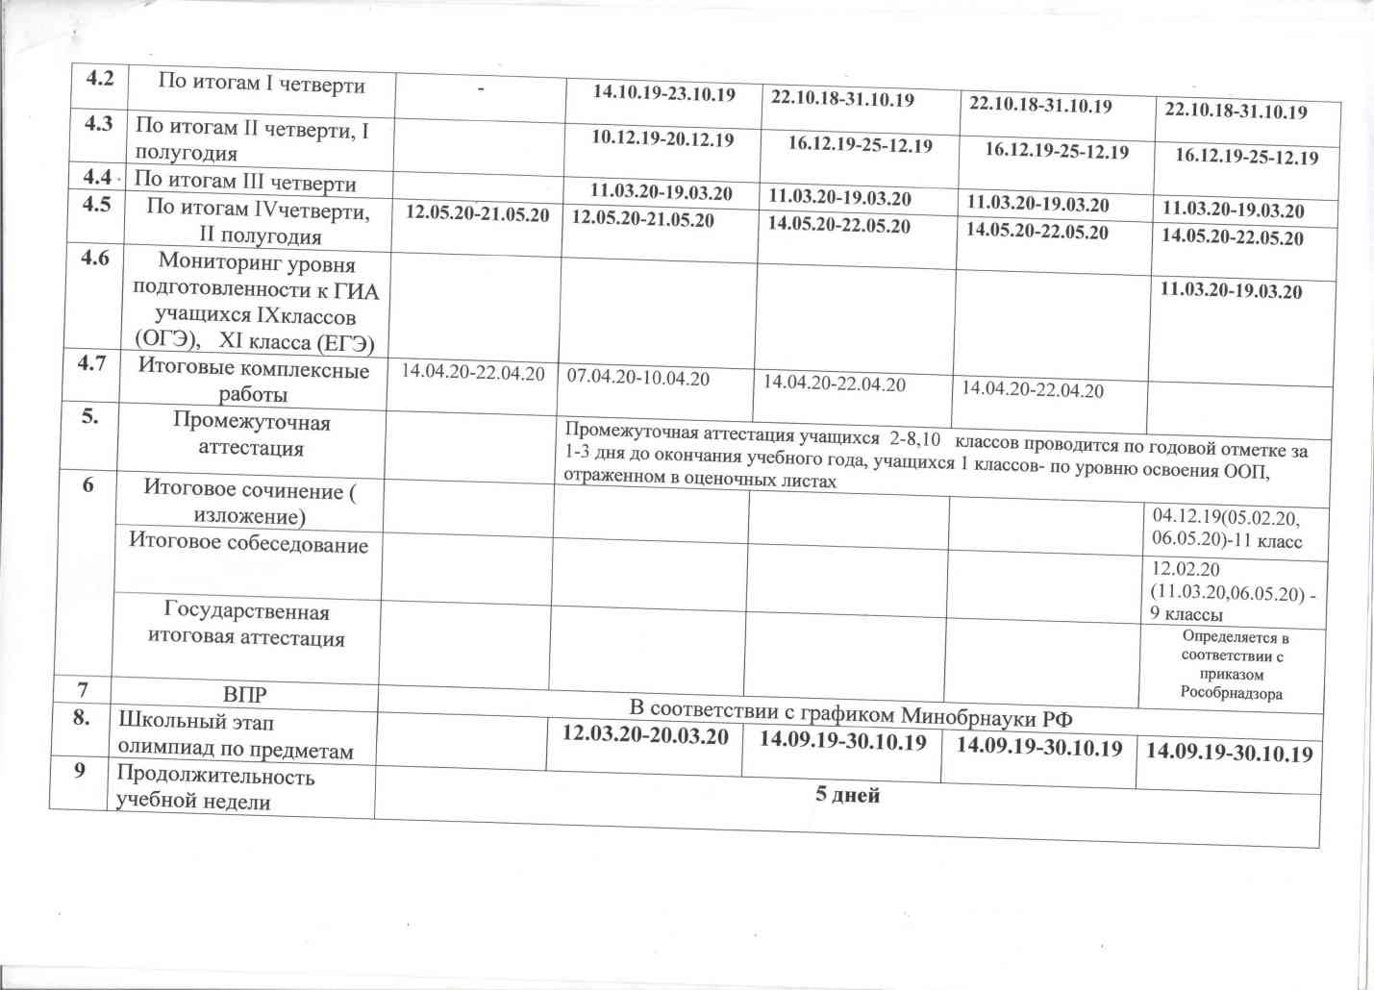

**Кадровые условия**

Внести изменения в комплектование педагогическими кадрами на уровне начального общего образования по адаптированной программе: включить учителей начальных классов Грибову Н.И., Чаплыгину И.А., Харькову Любовь Евгеньевну, Артемову В.А., Воронину Е.Д.(домашнее обучение)

4. Изменить информацию о библиотечном фонде, за счёт обновления и пополнения учебниками для 1-4-х классов.